Министерство науки и высшего образования Российской Федерации
ФГАОУ ВО «УрФУ имени первого Президента России Б.Н. Ельцина»
Институт радиоэлектроники и информационных технологий - РТФ
Кафедра информационных систем и технологий

«Введение в работу с XML, JSON, HTML и Excel»
Отчет по лабораторной работе №8
по дисциплине «Программирование на Java»

Студент 16.05.2026 Борцов М.А.
Дата Подпись студ.

Группа РИМ-150950
Преподаватель 16.05.2026 Архипов Н.А.
Дата Подпись препод.

Екатеринбург 2026

Цель работы: получить представление о механизме многопоточности в языке программирования Java.
Ссылка на репозиторий: https://github.com/mishgunb/JavaPAD2026
1 Задания для самостоятельной работы
Задание 1. Выполнить все примеры из раздела 1
Пример 1. Как создать файл XML
Сначала мы создаем экземпляр DocumentBuilderFactory и DocumentBuilder, чтобы получить объект Document, который является корневым элементом нашего XML-документа. Затем мы создаем элементы и добавляем их в документ, вызывая методы createElement и appendChild на соответствующих элементах. После того, как мы создали и заполнили XML-документ, мы используем Transformer для записи DOM-структуры в файл.
Как только мы завершаем запись, мы получаем XML-файл с содержимым, которое мы определили в нашей программе.
На рисунке 1 показана реализация примера 1.
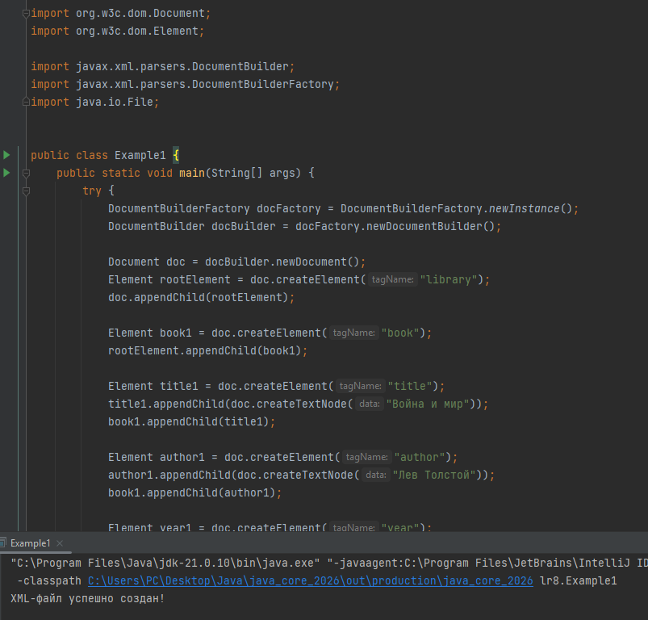
Рисунок 1 – Класс Example1

Пример 2. Как прочитать файл XML
В данном примере мы реализуем возможность прочитать файл XML. Эта программа на Java использует библиотеку javax.xml.parsers для чтения и анализа XML-файла. Программа имеет класс XmlParser, в котором есть единственный метод main, который является точкой входа в программу.
Когда программа запускается, она открывает XML-файл src/lr8/example.xml, используя класс java.io.File, который представляет файл на диске. Затем программа создает экземпляр класса javax.xml.parsers.DocumentBuilderFactory, который используется для создания javax.xml.parsers.DocumentBuilder, который, в свою очередь, используется для создания org.w3c.dom.Document.
Далее, программа вызывает метод parse у экземпляра DocumentBuilder, передавая в качестве аргумента File, который был создан ранее. Этот метод читает XML-файл и возвращает объект Document, который представляет собой древовидное представление содержимого XML-файла.
Затем программа вызывает метод getDocumentElement у объекта Document, чтобы получить корневой элемент XML-документа. С помощью метода getNodeName программа выводит имя корневого элемента на консоль.
Затем программа получает все элементы book из XML-документа, используя метод getElementsByTagName у объекта Document. Затем программа проходит циклом по этим элементам и выводит на консоль название книги, имя автора и год издания, используя методы getElementsByTagName и getTextContent у объектов Element.
На рисунке 2 показано решение примера 2.

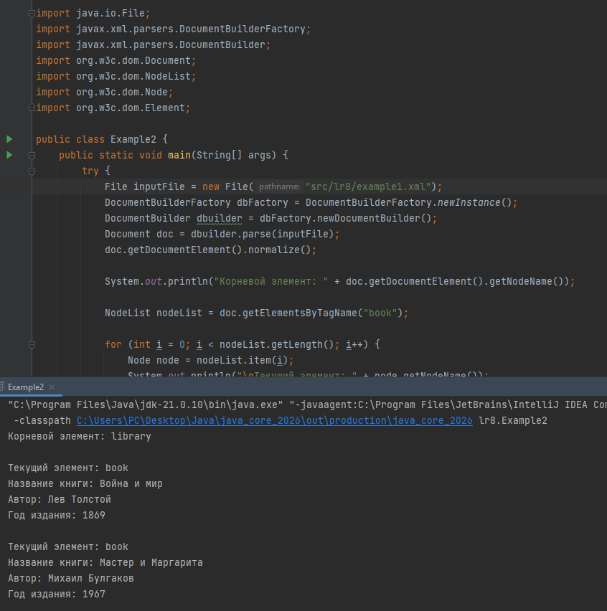
Рисунок 2 – Класс Example2
На рисунке 3 показан пример файла XML.
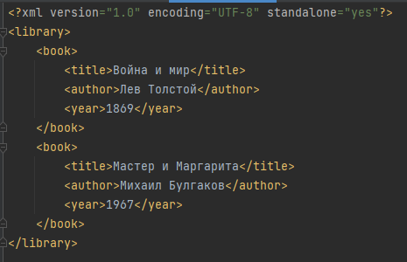
Рисунок 3 – Пример файла XML
Пример 3.1. Как подключить библиотеку в виде jar файла
Для использования библиотеки org.json.simple в вашем проекте вам нужно добавить зависимость для этой библиотеки в файл pom.xml (если вы используете Maven) или добавить jar-файл этой библиотеки в свой проект (если вы не используете Maven). В данной работе не используется Maven напрямую.
В данном примере необходимо загрузить jar-файл библиотеки с официального сайта и добавить его в свой проект. Найти jar-файл библиотеки можно на странице загрузки: https://code.google.com/archive/p/json-simple/downloads.
На рисунке 4 показано добавление библиотеки json.simple.
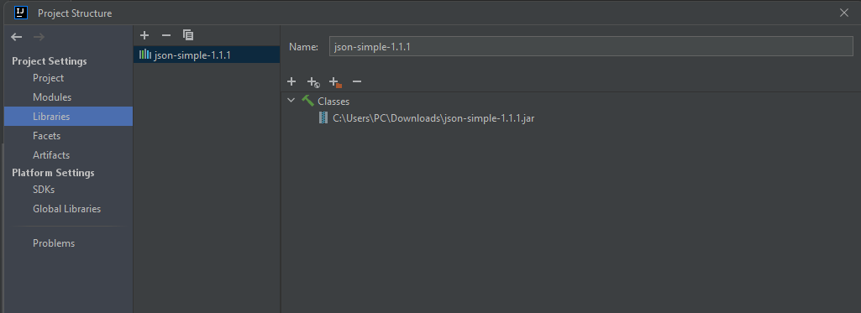
Рисунок 4 – Добавление библиотеки json.simple в IntelliJ IDEA
После того, как была добавлена зависимость или jar-файл в проект, теперь можно использовать org.json.simple в нашем коде, например:
import org.json.simple.JSONArray;
import org.json.simple.JSONObject.
Пример 3.2. Как создать файл JSON
В этом примере мы создаем JSONObject, который представляет нашу библиотеку, и JSONArray, который содержит объекты JSONObject, представляющие каждую книгу. Мы добавляем две книги в наш массив, а затем добавляем этот массив в объект JSONObject, который представляет всю библиотеку.
После этого мы записываем наш JSON-объект в файл "example-json.json" с помощью FileWriter.
Если все идет успешно, мы получаем сообщение об успешном создании Json файла в консоли.
На рисунке 5 показано решение примера 3.2.
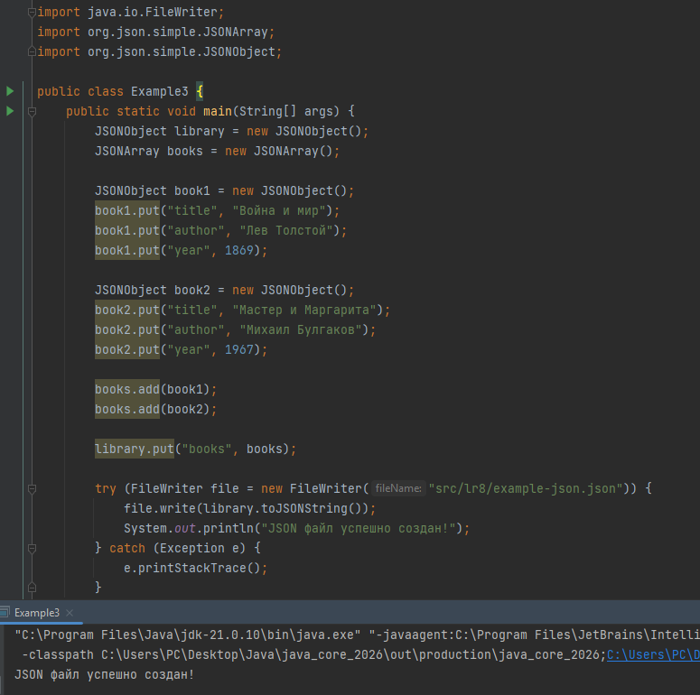
Рисунок 5 – Класс Example3
Пример 4. Как прочитать файл JSON
В данном примере мы реализуем возможность прочитать файл JSON. Здесь мы используем библиотеку JSON.simple для работы с файлом JSON. Мы создаем экземпляр класса JSONParser, который используется для чтения файла JSON. Затем мы преобразуем объект в JSONObject и получаем ключ корневого элемента. Мы получаем массив книг, проходим по каждой книге и получаем значения полей.
На рисунке 6 показано решение примера 4.
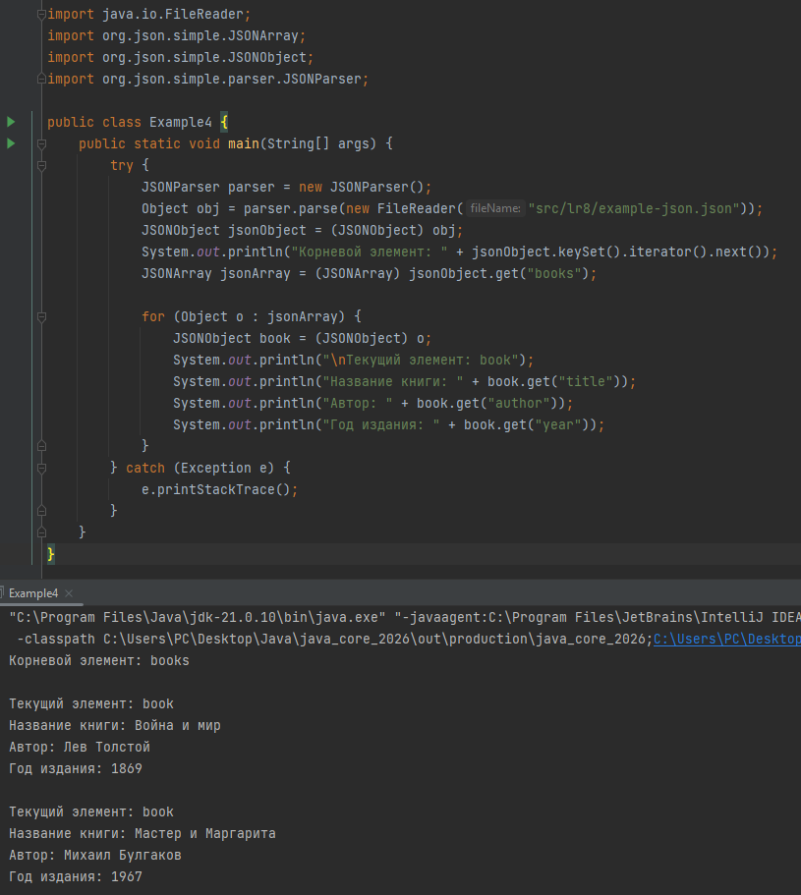
Рисунок 6 – Класс Example4
На рисунке 7 показан пример файла JSON.
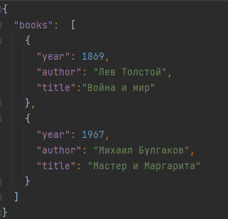
Рисунок 7 – Пример файла JSON
Пример 5. Парсинг страницы https://itlearn.ru/first-steps
В этой программе мы используем библиотеку jsoup для подключения к сайту и получения его HTML-кода. Для начала подключим библиотеку jsoup в наш проект.
Затем мы ищем все ссылки на странице, используя метод "select()", который принимает CSS-селектор, и выводим абсолютный URL каждой ссылки в консоль с помощью метода "attr()".
На рисунке 8 показан код программы, который парсит страницу https://itlearn.ru/first-steps и выводит в консоль все ссылки на странице.
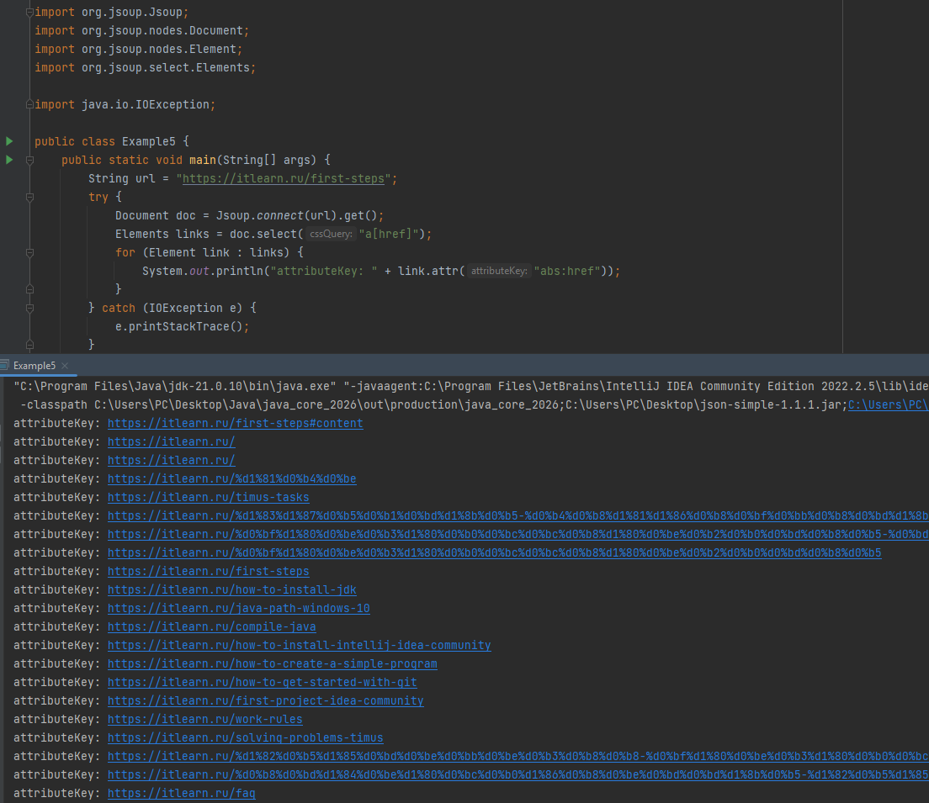
Рисунок 8 – Класс Example5
Пример 6. Парсинг страницы http://fat.urfu.ru/index.html
Данная программа предназначена для парсинга (извлечения данных) с HTML-страницы, в данном случае - новостей с сайта fat.urfu.ru.
Сначала программа использует метод connect() из библиотеки Jsoup для получения HTML-кода страницы. Затем, с помощью метода select(), программа извлекает список новостей из HTML-кода.
Для каждой новости в списке программа выводит в консоль ее тему и дату. Для этого она применяет методы getElementsByClass() и childNodes() из библиотеки Jsoup.
На рисунке 9 показано решение примера 6.

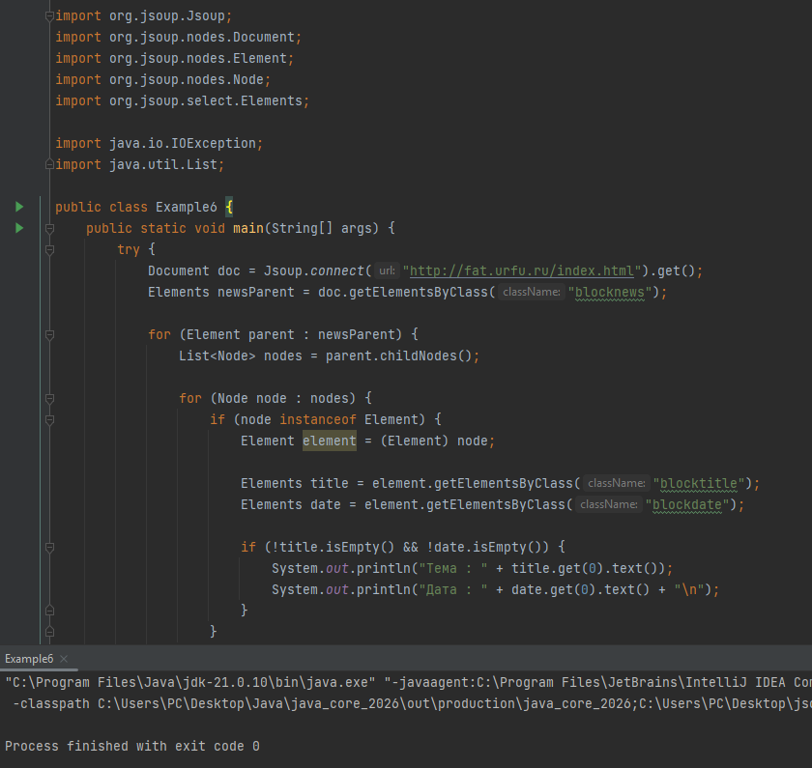
Рисунок 9 – Класс Example6
Пример 7. Как создать файл Excel
Аналогично предыдущим примерам, для начала подключаем необходимые библиотеки:
apache.logging.log4j.core
org.apache.poi:poi:5.2.3
org.apache.poi:poi-ooxml:5.2.3
Эта программа создает новый Excel-файл в формате XLSX и записывает в него данные.
В начале программы мы импортируем необходимые классы из библиотеки Apache POI, которые позволяют работать с Excel-файлами. Затем мы определяем основной метод программы main, который выбрасывает исключение IOException, связанное с записью файла. Далее мы создаем новую книгу Excel, используя класс XSSFWorkbook. Затем мы создаем новый лист в книге с названием "Товары", используя метод createSheet. После этого мы заполняем ячейки листа данными. Сначала мы создаем заголовок таблицы, используя метод createRow. Затем мы создаем строки данных и заполняем их значениями, используя метод createRow. В этом примере мы создали две строки данных, содержащие информацию о книге и компьютере соответственно. Каждая строка содержит три ячейки: название товара, характеристики и стоимость.
После заполнения данных мы записываем книгу Excel в файл, используя объект FileOutputStream. Здесь мы записываем содержимое книги в файл с помощью метода write, а затем закрываем книгу и поток вывода.
Наконец, программа выводит на экран сообщение о том, что данные успешно записаны в файл.
На рисунке 10 показано решение примера 7.
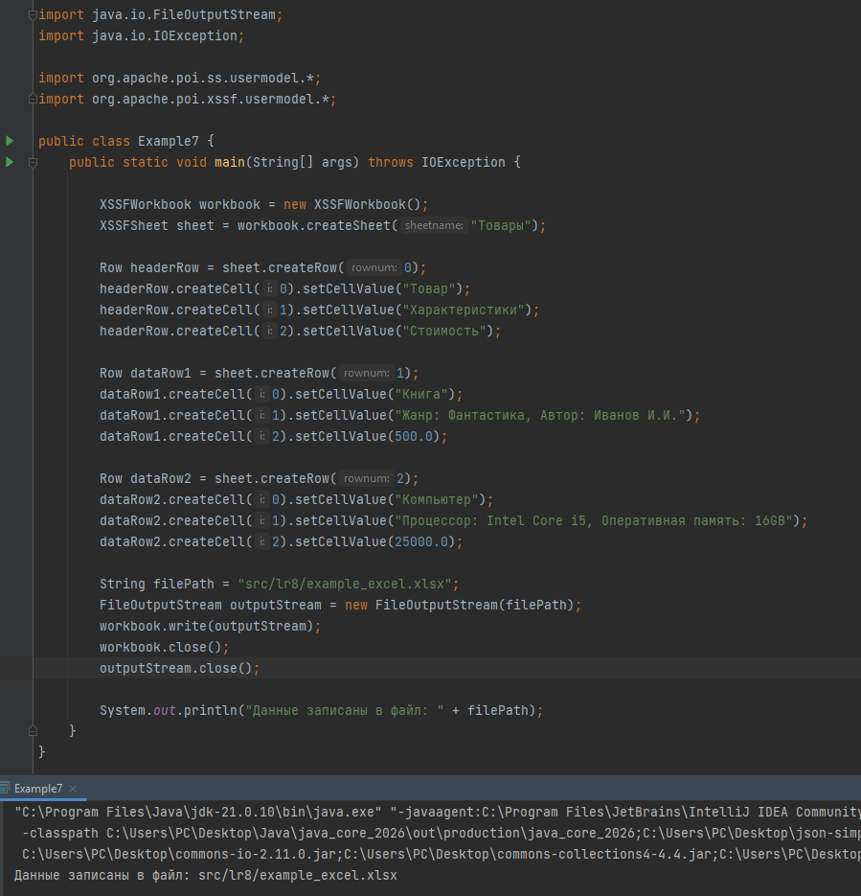
Рисунок 10 – Класс Example7
Пример 8. Как прочитать файл Excel
В данном примере мы реализуем возможность прочитать файл Excel. Эта программа является примером чтения данных из файла Excel в формате XLSX с использованием библиотеки Apache POI. В начале программы мы импортируем необходимые классы из библиотеки Apache POI, которые позволяют работать с Excel-файлами. Затем мы определяем основной метод программы main, который выбрасывает исключение IOException, связанное с чтением файла. Далее мы открываем файл Excel для чтения, используя объект FileInputStream. Затем мы создаем экземпляр книги Excel из файла, используя класс XSSFWorkbook. Далее мы получаем лист из книги по его имени, используя метод getSheet: После этого мы перебираем все строки и ячейки на листе, используя цикл for. Внутри цикла мы выводим на экран значение каждой ячейки с помощью метода toString(), который преобразует значение ячейки в строку. В конце программы мы закрываем файл и освобождаем ресурсы, используя методы close(): Таким образом, эта программа читает содержимое Excel-файла в формате XLSX и выводит его на экран.
На рисунке 11 представлено решение примера 8.
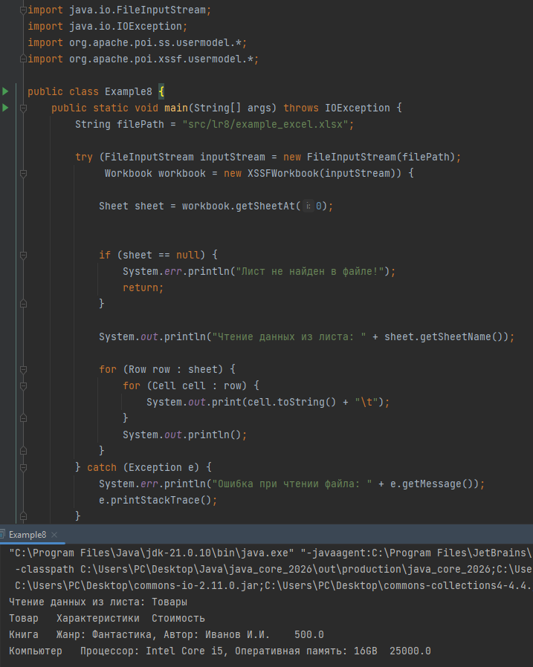
Рисунок 11 – Класс Example8
На рисунке 12 показан пример таблицы Excel.
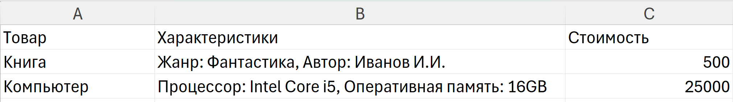Рисунок 12 – Пример таблицы Excel
Задание 2. Выполнить следующие доработки проекта XML парсера:
- Сделайте в текстовом редакторе свой файл в формате XML в зависимости от варианта (Приложение 1).
- Добавьте возможность записывать новые книги в XML-файл. Например, пользователь может ввести данные о новой книге, а программа добавит новый элемент <book> в XML-файл.
- Добавьте возможность поиска книг по автору или году издания. Например, пользователь может ввести автора или год издания, а программа выведет список книг, удовлетворяющих этому критерию поиска.
- Реализуйте функцию удаления книги из XML-файла. Например, пользователь может ввести название книги, которую хочет удалить, и программа удалит соответствующий элемент <book> из XML-файла.
На рисунках 13-16 показана реализация задания 2.
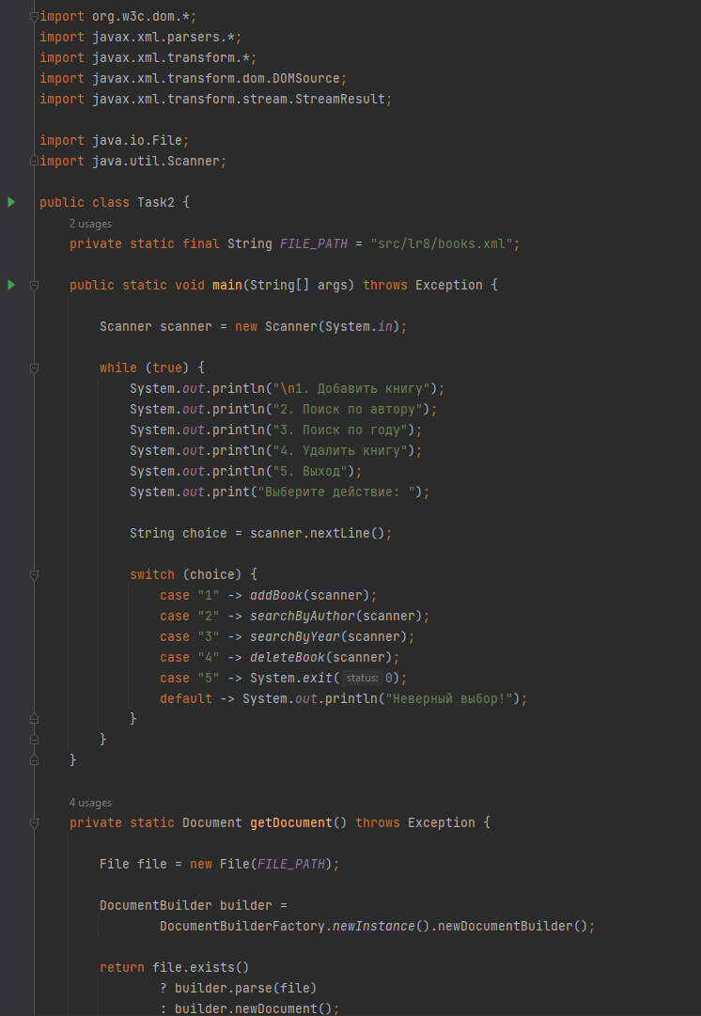
Рисунок 13 – Класс Task2
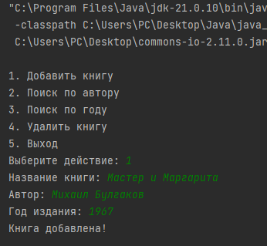
Рисунок 14 – Проверка возможности записывать новые книги в XML-файл
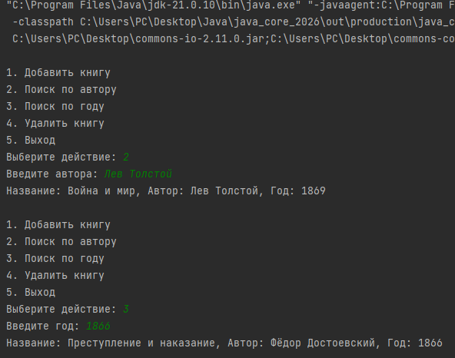
Рисунок 15 – Проверка возможности поиска книг по автору или году издания
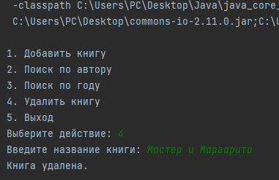
Рисунок 16 – Проверка возможности удаления книги из XML-файла
Задание 3. Выполнить следующие доработки проекта JSON парсера:
- Сделайте в текстовом редакторе свой файл в формате JSON в зависимости от варианта (Приложение 1).
- Добавьте функционал для поиска книг по автору.
- Добавьте функционал для добавления новой книги в массив.
- Добавьте функционал для удаления книги из массива по названию.
На рисунках 17-20 представлено решение задания 3.
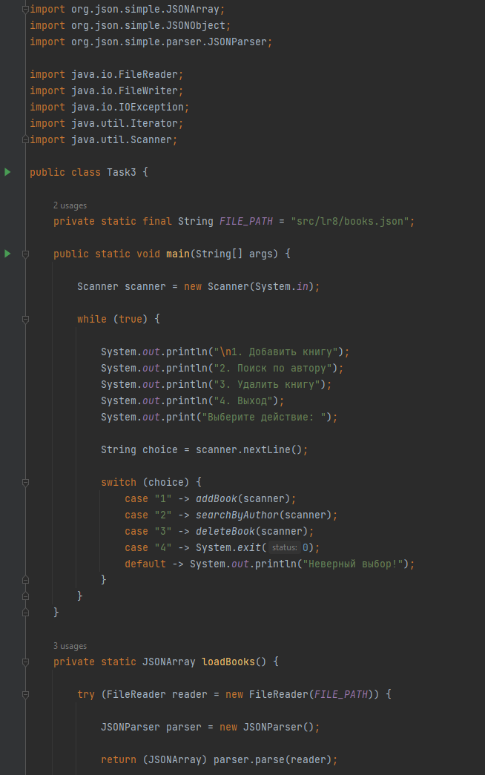
Рисунок 17 – Класс Task3
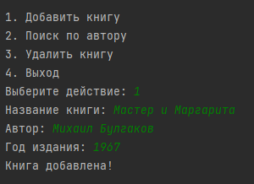
Рисунок 18 – Проверка возможности записывать новые книги в JSON-файл
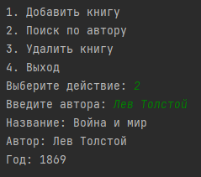
Рисунок 19 - Проверка возможности поиска книг по автору
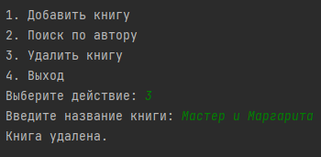
Рисунок 20 – Проверка возможности удаления книги по названию из JSON-файла
Задание 4. Выполнить следующие доработки проекта HTML парсера:
Доработка парсера новостей:
- Добавьте функционал записи полученных данных в файл для сохранения информации на будущее.
- Добавьте обработку ошибок при получении HTML-кода страницы, например вывод сообщения об ошибке и попытка переподключения к сайту.
На рисунке 21 показано решение задания 4.
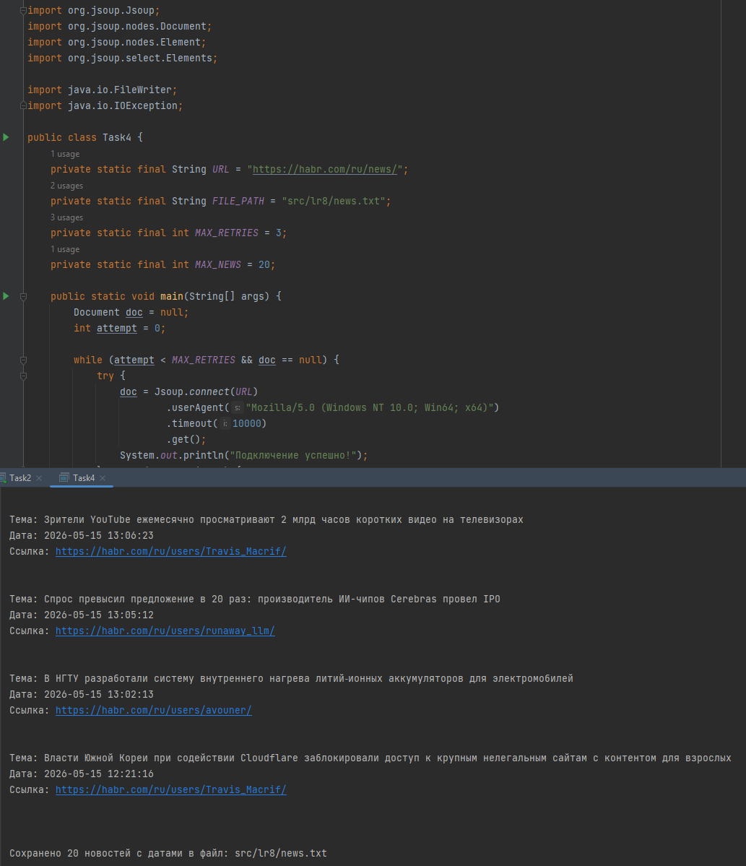
Рисунок 21 – Класс Task4
Задание 5. Выполнить следующую доработку проекта Excel парсера:
- Улучшение работы с ошибками. Программы, которые читают Excel файлы, могут столкнуться с ошибками, такими как неправильный формат файла, отсутствие запрашиваемого листа и т.д. Улучшение работы с ошибками может включать более подробные сообщения об ошибках, рекомендации для исправления ошибок и возможность повторного запуска программы после исправления ошибок.
На рисунке 22 представлено решение задания 5.
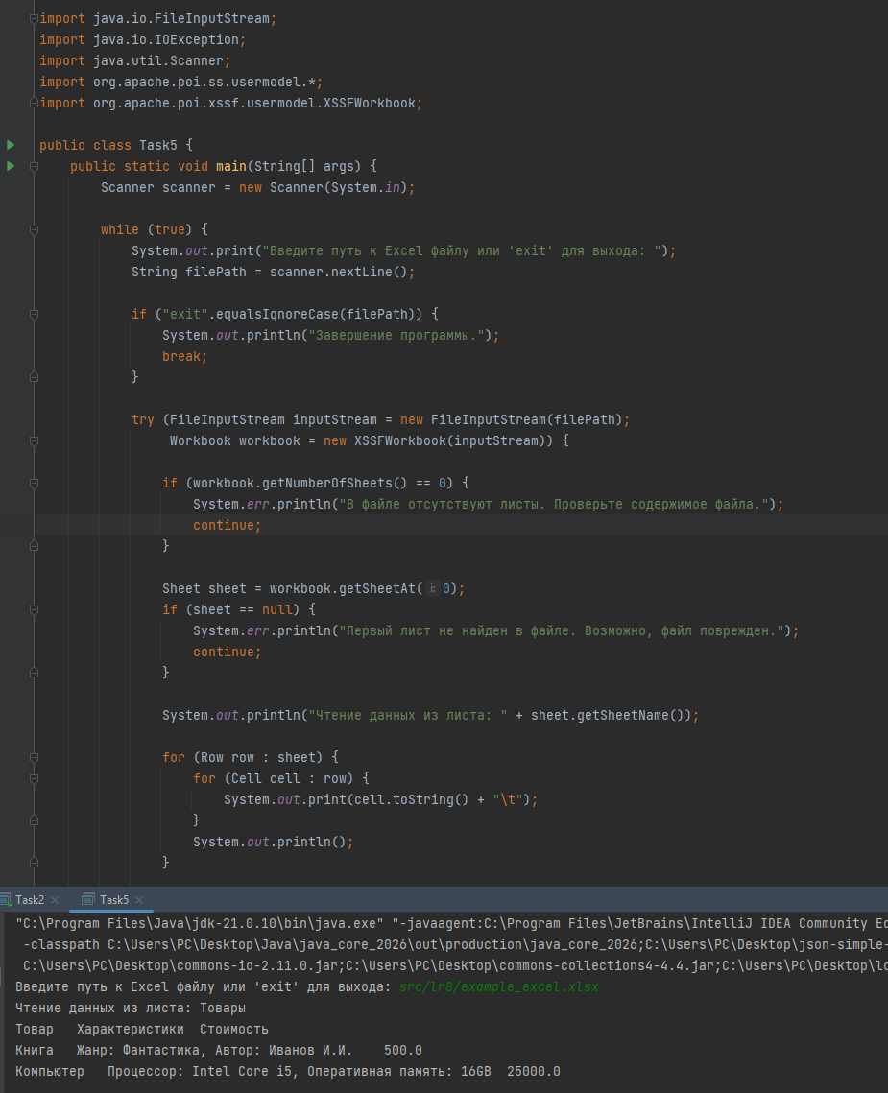
Рисунок 22 – Класс Task5
2 Задачи с Timus
На рисунках 23 и 24 показаны решения задач с сайта timus: №1877 и №1893.
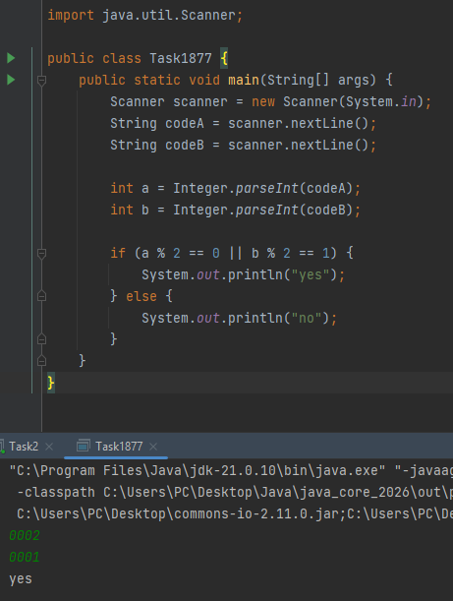
Рисунок 23 – Класс Task1877
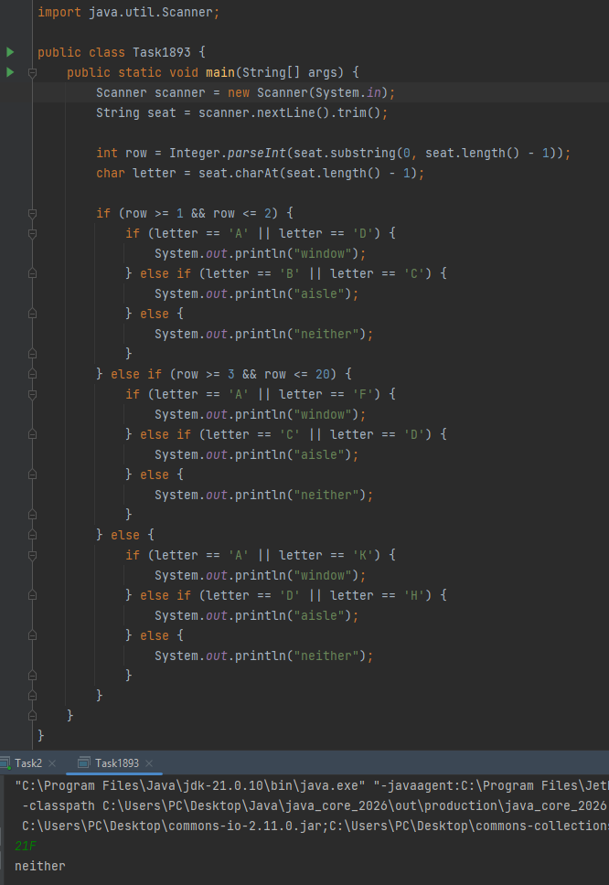
Рисунок 24 – Task1893
Вывод: в ходе работы освоены библиотеки для парсинга XML, JSON, HTML и Excel, а также реализована многопоточная обработка данных с повторными попытками подключения при ошибках. Многопоточность в Java позволяет эффективно обрабатывать большие объёмы информации из различных источников, автоматизируя процессы парсинга и сохранения данных. Полученные навыки обеспечивают надёжный сбор информации с возможностью обработки сбоев и повторными подключениями.

